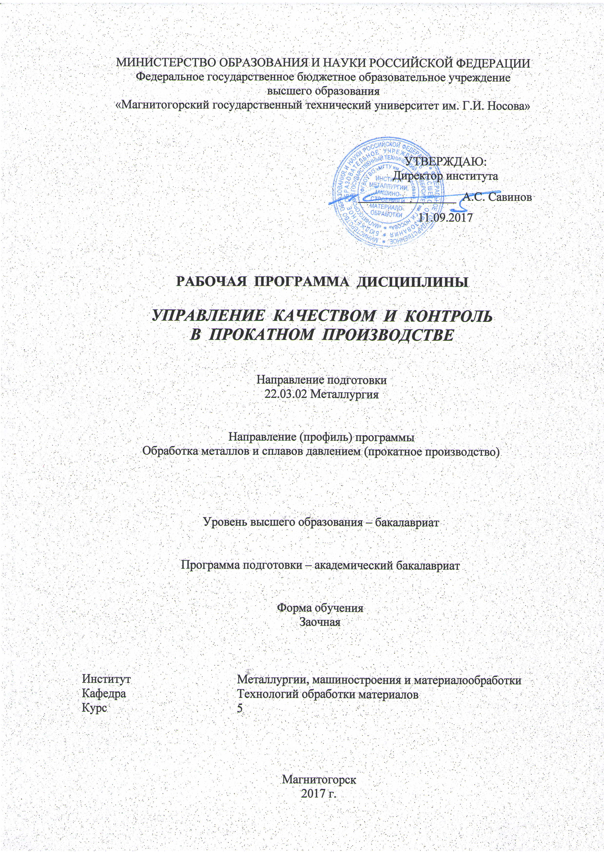
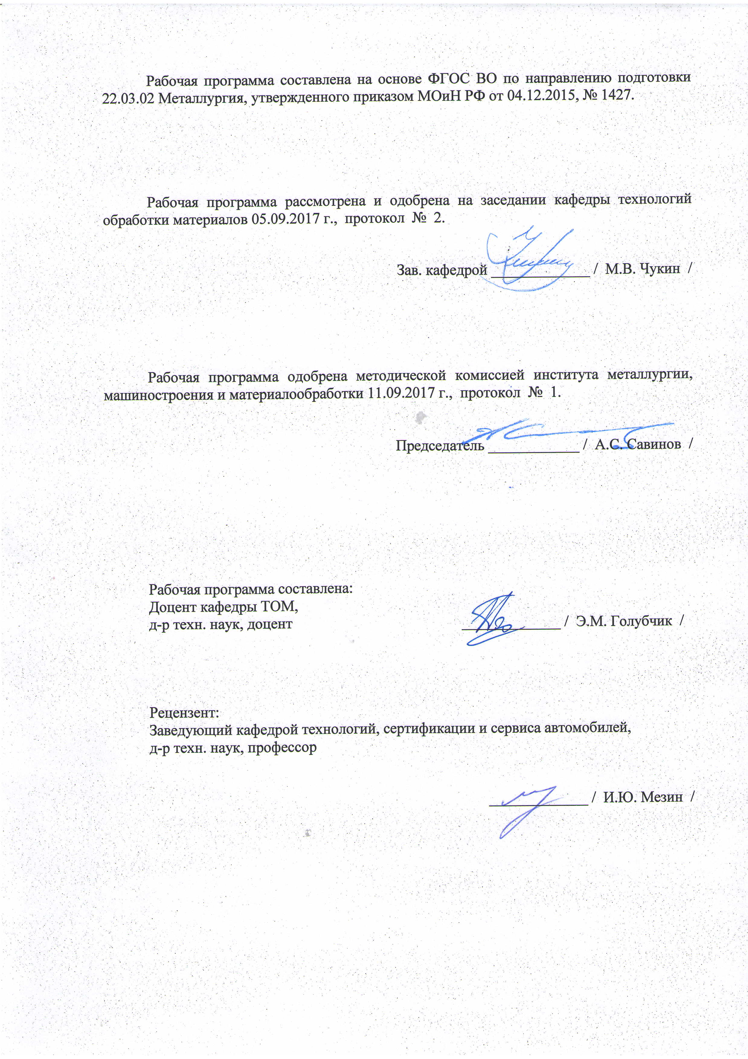

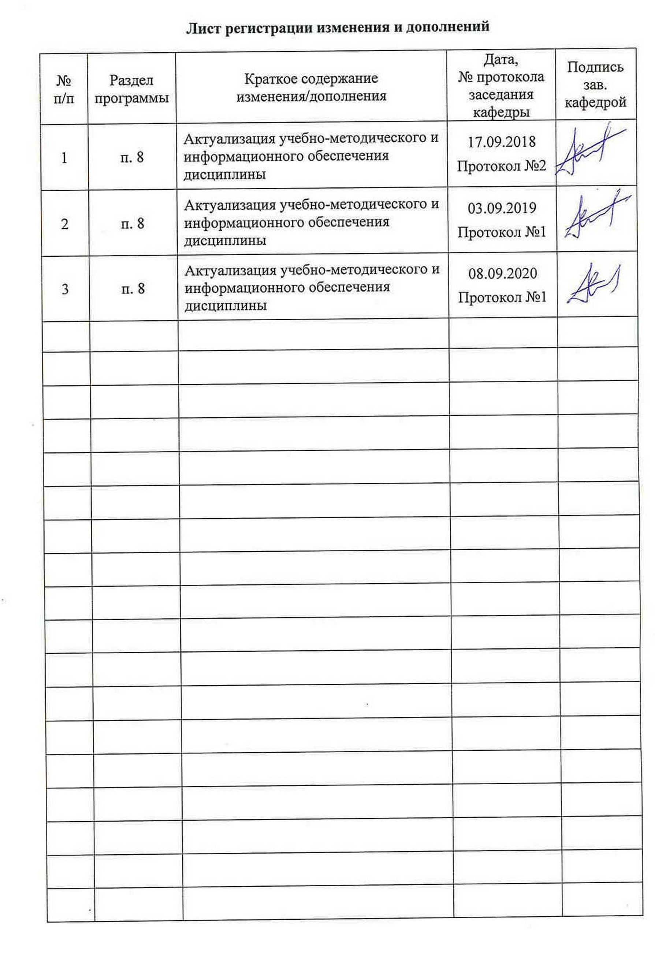

1 Цели освоения дисциплины (модуля)
Целями освоения дисциплины (модуля) «Управление качеством контроль в прокатном производстве» являются: развитие у студентов личностных качеств, а также формирование общепрофессиональных и профессиональных компетенций в соответствии с требованиями ФГОС ВО по направлению подготовки 22.03.02 Металлургия.

2 Место дисциплины (модуля) в структуре образовательной программы
подготовки бакалавра (магистра, специалиста)
Дисциплина «Управление качеством и контроль в прокатном производстве» входит в вариативную часть блока 1 образовательной программы.
Для изучения дисциплины необходимы знания (умения, владения), сформированные в результате изучения следующих дисциплин:
- метрология, стандартизация и сертификация;
- основы металлургического производства;
- оборудование прокатных цехов;
- физические свойства материалов.
Знания (умения, владения), полученные при изучении данной дисциплины будут необходимы им при дальнейшем изучении таких дисциплин, как:
- новые технологические решения в процессах ОМД;
- методы оптимизации процессов ОМД;
- моделирование процессов прокатного производства;
- технологии глубокой переработки металлов,
а также при прохождении производственной – преддипломной практики.

3 Компетенции обучающегося, формируемые в результате освоения
дисциплины (модуля) и планируемые результаты обучения
В результате освоения дисциплины (модуля) «Управление качеством и контроль в прокатном производстве» обучающийся должен обладать следующими компетенциями:

Структурный элемент  компетенции | Планируемые результаты обучения
ОПК-8: способностью следовать метрологическим нормам и правилам, выполнять требования национальных и международных стандартов в области профессиональной деятельности
Знать | основные понятия в области метрологии;  основы государственной системы обеспечения единства измерений
Уметь: | использовать требования национальных и международных стандартов и других нормативных документов в области профессиональной деятельности;
Владеть: | требованиями технических регламентов к качеству металлопродукции и безопасности в сфере профессиональной деятельности
ОПК-9: способностью использовать принципы системы менеджмента качества
Знать | терминологию, основные принципы и организационно-методические подходы к управлению качеством
Уметь: | применять инструменты планирования, управления, контроля и совершенствования качества металлопроката
Владеть: | основными инструментами управления качеством прокатной продукции
ПК-1: способностью к анализу и синтезу
Знать | основные принципы синтеза и анализа систем качества
Уметь | применять существующие методы анализа, синтеза и контроля качества в прокатном производства
Владеть | основными инструментами анализа функционирования систем качества в условиях производства

4 Структура и содержание дисциплины (модуля)
Общая трудоемкость дисциплины составляет _4__ зачетных единиц _144___ акад. часов, в том числе:
– контактная работа – _12,9____ акад. часов:
– аудиторная – __10___ акад. часов;
– внеаудиторная – __2,9___ акад. часов
– самостоятельная работа – _122,4____ акад. часов;
– подготовка к экзамену – 8,7 акад. часа

Раздел/ тема  дисциплины | Курс | Аудиторная  контактная работа  (в акад. часах) |  |  | Самостоятельная работа (в акад. часах) | Вид самостоятельной  работы | Форма текущего контроля успеваемости и  промежуточной аттестации | Код и структурный  элемент  компетенции
Раздел/ тема  дисциплины | Курс | лекции | лаборат.  занятия | практич. занятия
1. Раздел Основополагающие понятия в области качества | 5 |  |  |  |  | Подготовка к лабораторной работе  Самостоятельное изучение учебной и научно литературы | Контрольная работа | ОПК-9: зув
1.1. Тема Понятие качества. Основные термины и определения системы менеджмента качества (СМК). Модель качества |  | 1 | 2/2 |  | 25 |  |  | ОПК-9: зув
1.2. Тема Российский и зарубежный опыт развития систем качества |  | 1 | 2 |  | 36 |  |  | ОПК-9: зув  ПК-1: зув
Итого по разделу |  | 2 | 4/2 |  | 61
2. Раздел Современные инструменты планирования, управления и совершенствования качества на основе системы стандартов серии ИСО 9000 | 5 | 2 | 2 |  | 61 | Подготовка к лабораторной работе  Самостоятельное изучение учебной и научно литературы | Реферат | ОПК-9: зув  ПК-1: зув
Итого по разделу |  | 2 | 2 |  | 61,4
Итого по дисциплине | 5 | 4 | 6/2 |  | 122,4 |  | Экзамен

5 Образовательные и информационные технологии
Для реализации предусмотренных видов учебной работы в качестве образовательных технологий в преподавании дисциплины «Управление качеством и контроль в прокатном производстве» используются:
- традиционная технология (информационная лекция и лабораторная работа);
- технологии проектного обучения (творческий и/или информационный проект);
- интерактивные технологии;
- информационно-коммуникационные образовательные технологии c использованием мультимедийного оборудования и современного программного обеспечения, в том числе с использованием Интернет-ресурсов.
При проведении лабораторных работ предполагается использование традицинной и интерактивной технологии модульного обучения и коллективного взаимообучения (парная работа трех видов: статическая пара, динамическая пара, вариационная пара).
Самостоятельная работа студентов направлена на проработку тем, отведенных на самостоятельное изучение, на подготовку к выполнению и защите лабораторных работ, на подготовку и выполнение, подготовку к контрольной работе и итоговому экзамену.
В ходе занятий предполагается использование комплекса инновационных методов интерактивного обучения студентов, включающего в себя:
- создание проблемных ситуаций с показательным решением проблемы преподавателем;
- самостоятельную поисковую деятельность в решении учебных проблем, направляемую преподавателем;
- самостоятельное решение проблем студентами под контролем преподавателя.

6 Учебно-методическое обеспечение самостоятельной работы обучающихся
По дисциплине «Управление качеством и контроль в прокатном производстве» предусмотрена аудиторная и внеаудиторная самостоятельная работа обучающихся. Внеаудиторная самостоятельная работа обучающихся осуществляется в виде изучения учебной и научной литературы по соответствующему разделу с проработкой материала; выполнения аудиторных контрольных работ, внеаудиторной подготовки реферата и подготовки к сдаче экзамена.

Перечень тем для подготовки к контрольной работе:

Раздел 1: Сущность и роль качества продукции в современном мире. Значение управления качеством в условиях прокатного производства. Основополагающие термины и понятия по управлению качеством. Российский и международный опыт управления качеством. Существующие современные системы управления и обеспечения качества металлопродукции. Классификация и характеристика современных моделей систем качества. Опыт отечественных предприятий по внедрению системного подхода к управлению качеством. История создания стандартов качества. Понятие система менеджмента качества (СМК) предприятия. Показатели качества прокатной продукции: классификация. Классификатор дефектов прокатной продукции (назначение, структура, основные виды дефектов при производстве прокатной продукции).
Примерный перечень тем рефератов:
Раздел 2: Стандарты по управлению качеством на основе МС ИСО серии 9000. Основные положения концепции всеобщего управления качеством. Содержание процессного подхода к управлению качеством. Концепция постоянного управления. Мировой опыт по управлению качеством продукции. Современные подходы к управлению качеством продукции. Основные положения ИСО/ТУ 16949. Организация технического контроля качества на производстве. Основные процедуры и документы системы качества при производстве продукции.

7 Оценочные средства для проведения промежуточной аттестации

а) Планируемые результаты обучения и оценочные средства для проведения промежуточной аттестации:

Структурный элемент  компетенции | Планируемые результаты обучения | Оценочные средства
ОПК-8: способностью следовать метрологическим нормам и правилам, выполнять требования национальных и международных стандартов в области профессиональной деятельности
Знать | основные понятия в области метрологии;  основы государственной системы обеспечения единства измерений | Перечень теоретических вопросов к экзамену:  - Понятие качества. Сущность и роль качества. Основные термины и определения системы менеджмента качества.  - Принципы и функции управления качеством.  - Модель качества. Классификация и характеристика моделей систем качества. История создания и развития стандартов качества. Российский опыт управления качеством.  - Формирование и развитие американской школы управления качеством.  - Основные положения японской школы управления качеством.
Уметь | использовать требования национальных и международных стандартов и других нормативных документов в области профессиональной деятельности; | Перечень теоретических вопросов к экзамену:  - Структура международных стандартов по системе менеджмента качества. Основные положения.  - Задачи службы стандартизации предприятия  - Метрологическое обеспечение. Задачи и структура метрологического обеспечения.  - Виды работ при проведении сертификации.
Владеть | требованиями технических регламентов к качеству металлопродукции и безопасности в сфере профессиональной деятельности | Перечень теоретических вопросов к экзамену:  - Техническое регулирование. Объекты технического регулирования. Принципы технического регулирования.  - Законодательство РФ о техническом регулировании. Технические регламенты. Цели их принятия и их содержание.  - Стандартизация. Цели и принципы стандартизации. Объекты стандартизации.  - Основные положения стандарта ИСО/ТУ 16949.  - Принципы бережливого производства. Сущность методики 8D при взаимоотношениях с потребителями продукции.

ОПК-9: способностью использовать принципы системы менеджмента качества
Знать | терминологию, основные принципы и организационно-методические подходы к управлению качеством; | Перечень теоретических вопросов к экзамену:  - Понятие качества. Сущность и роль качества. Основные термины и определения системы менеджмента качества.  - Принципы и функции управления качеством.  - Модель качества. Классификация и характеристика моделей систем качества.  - История создания и развития стандартов качества. Российский опыт управления качеством.  - Формирование и развитие американской школы управления качеством.  - Основные положения японской школы управления качеством.  - Структура международных стандартов по системе менеджмента качества. Основные положения.  - Краткая характеристика МС ИСО серии 9000 (ГОСТ Р ИСО 9000).  - Принципы менеджмента качества. Требования к системе менеджмента качества по ГОСТ Р ИСО 9001. Общие требования.  - Классификация методов управления качеством.  - Содержание процессного подхода к управлению качеством.  - Процессы жизненного цикла в системе менеджмента качества.  - Содержание концепции национальной политики России в области качества продукции и услуг.  - Национальные премии в области качества.  - Что понимается под схемой сертификации.  - Основные направления и перспективы развития и внедрения современных систем менеджмента качества металлургического предприятия
Уметь | применять инструменты планирования, управления качеством продукции; | Перечень теоретических вопросов к экзамену:  - Организационно-распорядительные методы управления качеством.  - Инженерно-технологические методы управления качеством.  - Экономические методы управления качеством.  - Социально-психологические методы управления качеством.  - Экспертные методы управления качеством.  - Методы аудита и самооценки.  - Требования к системе менеджмента качества по ГОСТ Р ИСО 9001-2015. Ответственность руководства.  - Требования к системе менеджмента качества по ГОСТ Р ИСО 9001-2015. Менеджмент ресурсов.  - Требования к системе менеджмента качества по ГОСТ Р ИСО 9001-2015. Процессы жизненного цикла продукции.  - Требования к системе менеджмента качества по ГОСТ Р ИСО 9001-2015. Измерение, анализ.  - Требования к системе менеджмента качества по ГОСТ Р ИСО 9001-2015. Улучшение.  - Документационное обеспечение системного управления качеством.  - Структура системы менеджмента качества на металлургических предприятиях.  - Документы в области стандартизации. Виды стандартов. Национальные стандарты.
Владеть | основными инструментами управления качеством продукции | Перечень теоретических вопросов к экзамену:  - Классификация и содержание видов контроля качества на металлургическом предприятии.  - Использование статистических методов в управлении и контроля качеством продукции и услуг.  - Система показателей качества металлопродукции и методы их определения.  - Техническое регулирование. Объекты технического регулирования. Принципы технического регулирования.  - Законодательство РФ о техническом регулировании. Технические регламенты. Цели их принятия и их содержание.  - Стандартизация. Цели и принципы стандартизации. Объекты стандартизации.  - Основные положения стандарта ИСО/ТУ 16949.  - Принципы бережливого производства. Сущность методики 8D при взаимоотношениях с потребителями продукции.  - Количественная оценка качества продукции. Квалиметрия качества.
ПК-1: способностью к анализу и синтезу
Знать | основные принципы синтеза и анализа систем качества | Перечень теоретических вопросов к экзамену:  - Содержание процессного подхода к управлению качеством.  - Процессы жизненного цикла в системе менеджмента качества.  - Содержание концепции национальной политики России в области качества продукции и услуг.  - Национальные премии в области качества.  - Задачи службы стандартизации предприятия  - Метрологическое обеспечение. Задачи и структура метрологического обеспечения.  - Виды работ при проведении сертификации.
Уметь | применять существующие методы анализа, синтеза и контроля качества продукции | Перечень теоретических вопросов к экзамену:  - Требования к системе менеджмента качества по ГОСТ Р ИСО 9001-2015. Ответственность руководства.  - Требования к системе менеджмента качества по ГОСТ Р ИСО 9001-2015. Менеджмент ресурсов.  - Требования к системе менеджмента качества по ГОСТ Р ИСО 9001-2015. Процессы жизненного цикла продукции.  - Требования к системе менеджмента качества по ГОСТ Р ИСО 9001-2015. Измерение, анализ.  - Требования к системе менеджмента качества по ГОСТ Р ИСО 9001-2015. Улучшение.  - Документационное обеспечение системного управления качеством.
Владеть | основными инструментами анализа функционирования систем качества | Перечень теоретических вопросов к экзамену:  - Использование статистических методов в управлении и контроля качеством продукции и услуг.  - Система показателей качества металлопродукции и методы их определения.  - Техническое регулирование. Объекты технического регулирования. Принципы технического регулирования.  - Законодательство РФ о техническом регулировании. Технические регламенты. Цели их принятия и их содержание.  - Стандартизация. Цели и принципы стандартизации. Объекты стандартизации.  - Основные положения стандарта ИСО/ТУ 16949.

б) Порядок проведения промежуточной аттестации, показатели и критерии оценивания:

Примерная структура и содержание пункта:
Промежуточная аттестация по дисциплине ««Управление качеством» включает теоретические вопросы, позволяющие оценить уровень усвоения обучающимися знаний, и практические задания, выявляющие степень сформированности умений и владений, проводится в форме экзамена
Экзамен по данной дисциплине проводится в устной форме по экзаменационным билетам, каждый из которых включает 2 теоретических вопроса.
Показатели и критерии оценивания экзамена:
– на оценку «отлично» (5 баллов) – обучающийся демонстрирует высокий уровень сформированности компетенций и знаний не только на уровне воспроизведения и объяснения информации, но и интеллектуальные навыки решения проблем и задач, нахождения уникальных ответов к проблемам, оценки и вынесения критических суждений, всестороннее, систематическое и глубокое знание учебного материала, свободно выполняет практические задания, свободно оперирует знаниями, умениями, применяет их в ситуациях повышенной сложности.
– на оценку «хорошо» (4 балла) – обучающийся демонстрирует средний уровень сформированности компетенций: основные знания, умения освоены, но допускаются незначительные ошибки, неточности, затруднения при аналитических операциях, переносе знаний и умений на новые, нестандартные ситуации.
– на оценку «удовлетворительно» (3 балла) – обучающийся демонстрирует пороговый уровень сформированности компетенций: в ходе контрольных мероприятий допускаются ошибки, проявляется отсутствие отдельных знаний, умений, навыков, обучающийся испытывает значительные затруднения при оперировании знаниями и умениями при их переносе на новые ситуации.
– на оценку «неудовлетворительно» (2 балла) – обучающийся демонстрирует знания не более 20% теоретического материала, допускает существенные ошибки, не может показать интеллектуальные навыки решения простых задач.
– на оценку «неудовлетворительно» (1 балл) – обучающийся не может показать знания на уровне воспроизведения и объяснения информации, не может показать интеллектуальные навыки решения простых задач.

8 Учебно-методическое и информационное обеспечение дисциплины
а) Основная литература:
  - Система менеджмента качества на промышленном предприятии : учебное пособие / А. С. Лимарев, И. Ю. Мезин, Е. Г. Касаткина и др.; МГТУ. - Магнитогорск : МГТУ, 2017. - 250 с. : табл., схемы, диагр., граф. - URL: https://magtu.informsystema.ru/uploader/fileUpload?name=2705.pdf&show=dcatalogues/1/1131743/2705.pdf&view=true (дата обращения: 25.09.2020). — Режим доступа: для авториз. пользователей. - Макрообъект. - Текст : электронный. - ISBN 978-5-9967-1899-4. - Имеется печатный аналог.
  - Стандарты и качество продукции [электронный ресурс]: учебно-практическое пособие / Ю.Н. Берновский. - М.: Форум: НИЦ Инфра-М, 2014. - 256 с. - Режим доступа: https://znanium.com/bookread2.php?book=527632&spec=1 - Загл. с экрана. ISBN 978-5-91134-838-0
  - Кузнецова, Н. В. Управление качеством : учебное пособие / Н. В. Кузнецова ; МГТУ. - Магнитогорск : МГТУ, 2018. - 1 электрон. опт. диск (CD-ROM). - Загл. с титул. экрана. - URL: https://magtu.informsystema.ru/uploader/fileUpload?name=3581.pdf&show=dcatalogues/1/1515215/3581.pdf&view=true (дата обращения: 25.09.2020). — Режим доступа: для авториз. пользователей. - Макрообъект. - Текст : электронный. - ISBN 978-5-9967-1109-3. - Сведения доступны также на CD-ROM.

б) Дополнительная литература:
- Управление качеством: [электронный ресурс]: учебное пособие / Б.Н. Герасимов, Ю.В. Чуриков. - М.: Вузовский учебник: Инфра-М, 2015. - 304 с. - Режим доступа: https://znanium.com/bookread2.php?book=503665&spec=1 (дата обращения: 25.09.2020). — Режим доступа: для авториз. пользователей.
- Гончарук, А.В. Краткий словарь терминов в области обработки металлов давлением : словарь / А.В. Гончарук. — Москва: МИСИС, 2011. — 130 с. — ISBN 978-5-87623-405-6. — Текст : электронный // Электронно-библиотечная система «Лань» : [сайт]. — URL: https://e.lanbook.com/book/2054
(дата обращения: 25.09.2020). — Режим доступа: для авториз. пользователей.
- Румянцев, М. И. Обработка металлов давлением и характеристики качества продукции : учебное пособие / М. И. Румянцев, Н. М. Локотунина, А. Б. Моллер ; МГТУ. - Магнитогорск : МГТУ, 2013. - 1 электрон. опт. диск (CD-ROM). - Загл. с титул. экрана. - URL: https://magtu.informsystema.ru/uploader/fileUpload?name=1394.pdf&show=dcatalogues/1/1123849/1394.pdf&view=true (дата обращения: 25.09.2020). — Режим доступа: для авториз. пользователей. - Макрообъект. - Текст : электронный. - Сведения доступны также на CD-ROM.
- Формирование качества продукции сортопрокатных технологических систем : учебное пособие / А. Б. Моллер, С. А. Левандовский, Н. А. Ручинская, А. С. Лимарев ; МГТУ. - Магнитогорск : МГТУ, 2015. - 1 электрон. опт. диск (CD-ROM). - Загл. с титул. экрана. - URL: https://magtu.informsystema.ru/uploader/fileUpload?name=81.pdf&show=dcatalogues/1/1124026/81.pdf&view=true
(дата обращения: 25.09.2020). — Режим доступа: для авториз. пользователей. - Макрообъект. - Текст : электронный. - Сведения доступны также на CD-ROM.
- Рашников, В. Ф. Основы квалиметрии. Инструменты и системы управления качеством : учебное пособие / В. Ф. Рашников, В. М. Салганик, Н. Г. Шемшурова ; МГТУ. - [2-е изд., подгот. по печ. изд. 2012]. - Магнитогорск : МГТУ, 2013. - 1 электрон. опт. диск (CD-ROM). - Загл. с титул. экрана. - URL: https://magtu.informsystema.ru/uploader/fileUpload?name=1377.pdf&show=dcatalogues/1/1123831/1377.pdf&view=true (дата обращения: 25.09.2020). — Режим доступа: для авториз. пользователей. - Макрообъект. - Текст : электронный. - Сведения доступны также на CD-ROM.
- Румянцев, М. И. Техническое регулирование и стандартизация : учебное пособие / М. И. Румянцев, Н. А. Ручинская ; МГТУ, каф. ОМД. - Магнитогорск, 2010. - 214 с. : ил., табл. - URL: https://magtu.informsystema.ru/uploader/fileUpload?name=357.pdf&show=dcatalogues/1/1079004/357.pdf&view=true (дата обращения: 25.09.2020). — Режим доступа: для авториз. пользователей. - Макрообъект. - Текст : электронный. - Имеется печатный аналог.
- Ручинская, Н. А. Управление качеством : конспект лекций / Н. А. Ручинская ; МГТУ, каф. ОМД. - Магнитогорск, 2010. - 49 с. : ил., табл. - URL: https://magtu.informsystema.ru/uploader/fileUpload?name=64.pdf&show=dcatalogues/1/1078974/64.pdf&view=true (дата обращения: 25.09.2020). — Режим доступа: для авториз. пользователей. - Макрообъект. - Текст : электронный. - Имеется печатный аналог.
- Статистические методы обработки и анализа числовой информации, контроля и управления качеством проката : учебное пособие / М. И. Румянцев, С. А. Левандовский, Н. А. Ручинская и др. ; МГТУ. - Магнитогорск : МГТУ, 2015. - 259 с. : ил., табл., схемы. - URL: https://magtu.informsystema.ru/uploader/fileUpload?name=1120.pdf&show=dcatalogues/1/1120539/1120.pdf&view=true (дата обращения: 25.09.2020). — Режим доступа: для авториз. пользователей. - Макрообъект. - Текст : электронный. - ISBN 978-5-9967-0576-4. - Имеется печатный аналог.
- Оборудование для производства и качество продукции в цехах горячей прокатки : учебное пособие / М. И. Румянцев, О. В. Синицкий, Д. И. Кинзин, О. Б. Калугина ; МГТУ. - Магнитогорск : МГТУ, 2017. - 1 электрон. опт. диск (CD-ROM). - Загл. с титул. экрана. - URL: https://magtu.informsystema.ru/uploader/fileUpload?name=3237.pdf&show=dcatalogues/1/1136956/3237.pdf&view=true (дата обращения: 25.09.2020). — Режим доступа: для авториз. пользователей. - Макрообъект. - Текст : электронный. - Сведения доступны также на CD-ROM.

Периодические издания
- Вестник Магнитогорского государственного технического университета им. Г.И. Носова. Режим доступа: http://vestnik.magtu.ru
- Качество и жизнь. Режим доступа: http://ql-journal.ru
- Металлообработка. Режим доступа: http://www.mmsv.ru
- Фундаментальные проблемы современного материаловедения. Режим доступа: http://www.nsmds.ru/journal.html

в) Методические указания:
1. Закон «Об обеспечении единства измерений»: Метод. указ. / Полякова М.А. – Магнитогорск: МГТУ, 2003. – 17 с.
2. Методы стандартизации: Метод. указ. / Полякова М.А. – Магнитогорск: МГТУ, 2003. – 15 с.
3. Средства для линейных измерений: Метод. указ. / Гун Г.С., Полякова М.А. – Магнитогорск: МГТУ, 2004. – 16 с.
4. Лактионов Б.И. Метрология, стандартизация и взаимозаменяемость: Лабораторный практикум. – М.: МГГУ, 2001. – 71 с. (переиздание в 2013 г.).

г) Программное обеспечение и Интернет-ресурсы:
Наименование ПО | № договора | Срок действия лицензии
MS Windows 7 | Д-1227 от 08.10.2018  Д-757-17 от 27.06.2017 | 11.10.2021  27.07.2018
MS Office 2007 | № 135 от 17.09.2007 | Бессрочно
FAR Manager | Свободно  распространяемое | бессрочно
7Zip | Свободно  распространяемое | бессрочно

- Национальная информационно-аналитическая система –Российский индекс научного цитирования (РИНЦ). – URL: https://elibrary.ru/project_risc.asp
- Поисковая система Академия Google (Google Scholar). – URL: https://scholar.google.ru/
- Информационная система – Единое окно доступа к информационным ресурсам. – URL: http://window.edu.ru/
- Федеральное государственное бюджетное учреждение «Федеральный институт промышленной собственности». – Режим доступа: http://new.fips.ru/
- Российская Государственная библиотека. – URL: https://www.rsl.ru/
- Российская национальная библиотека. – URL: http://nlr.ru/
- Государственная публичная научно-техническая библиотека России. – URL: http://www.gpntb.ru/
- Public.Ru – Публичная интернет-библиотека. – URL: http://www.public.ru
- Свободная энциклопедия «Википедия». – URL: https://ru.wikipedia.org
- Библиографическая и реферативная база данных Scopus. – URL: https://www.scopus.com
- Поисковая платформа Web of Science. – URL: http://webofknowledge.com
- Библиотека электронных книг ЛитРес. – URL: https://www.litres.ru/

9 Материально-техническое обеспечение дисциплины (модуля)
Материально-техническое обеспечение дисциплины включает:
Тип и название аудитории | Оснащение аудитории
Учебная аудитория для проведения занятий лекционного типа | Технические средства обучения, служащие для представления учебной информации большой аудитории: мультимедийные средства хранения, передачи и представления учебной информации. Специализированная мебель
Учебная аудитория для проведения лабораторных занятий.  Лаборатория прокатки и волочения | Лабораторный прокатный стан,  разрывная машина,  микрометр, штангенциркуль  Специализированная мебель
Учебная аудитория для групповых и индивидуальных консультаций, текущего контроля и промежуточной аттестации | Компьютерная техника с пакетом MS Office, с подключением к сети «Интернет» и с доступом в электронную информационно-образовательную среду университета. Специализированная мебель
Помещение для самостоятельной работы | Компьютерная техника с пакетом MS Office, с подключением к сети «Интернет» и с доступом в электронную информационно-образовательную среду университета. Специализированная мебель
Помещение для хранения и профилактического обслуживания учебного оборудования | Специализированная мебель: стеллажи для хранения учебного оборудования.  Инструменты для ремонта учебного оборудования.  Шкафы для хранения учебно-методической документации и материалов

